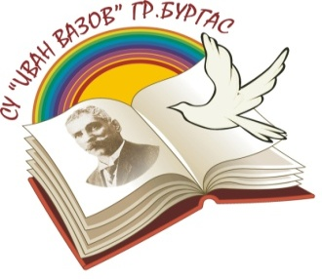
гр. Бургас ул. “Христо Ботев” 42

тел/факс 817690- Директор
0899181063- Зам. директор web : http:// ivazov-burgas.com
817693- Канцелария e-mail: ivazov_bs@abv.bg

Утвърждавам:
В. Григоров
/Директор-СУ „Иван Вазов”, гр. Бургас/

Инструктаж за безопасност при участие на учениците от IX-ти „А” и X-ти „А” клас в информационна кампания „Бъди войник”, организирана от Военно окръжие Бургас на дата 06.10.2020 г.
1. Не се разрешава самоволно напускане и отделяне от групата.
2. Абсолютно са забранени пушенето и употребата на алкохол.
3. Да се спазва добра походна, лична дисциплина и правилата за предвижване в градски условия.
4. Бързо и точно да се предават и изпълняват всички разпореждания на ръководителите.
5. Предвижването да става по определения от организаторите и ръководството на институцията маршрут:
Начало: Тръгване в 13:40 часа от СУ „Иван Вазов”-ул. „Васил Левски”-ул. „Александровска-ул.”А. Богориди”-Морска градина-вход по алеята пред Морско казино-пред разположените шатри на въоръжените сили-след това вляво по алеята пред Морското казино /Пушкиновата алея/. Мероприятието започва в 14:00 часа.
6. По времето на мероприятието учениците да не докосват без изричното разрешение на организаторите изложените оръжейни системи и военна техника.
7. При общуване на открито да се спазва дистанция минимум 1,5 метра между ученици преподаватели и организатори.
7. Напускането на изложението става организирано под ръководството на класните ръководители.
8. Задължения на ръководителите:
-Всеки ръководител на група поема отговорност за здравето и безопасността на учениците от групата.
-Да запознаят учениците с инструктажа за безопасност и култура на поведение.
-Да съпровождат и оказват строг контрол при провеждане на всички дейности.
-Да не се допуска разкъсване на колоната, изоставане и изгубване.
-Темпът на предвижване да бъде съобразен с подготовката и индивидуалните възможности на участниците
ДЕКЛАРАЦИЯ
От............................................................................................................,
родител/настойник на....................................................................................................................,
ученик от............... клас. Съгласна/ съгласен съм дъщеря ми / синът ми да участва.
Декларатор: ...................................... гр. Бургас/Дата: .................
Ученик: .......................................

